**슬기로운 여가생활**

* **빅데이터 기반 개인별 여가생활 추천 서비스 -**

**프로젝트 계획서**

**2020. 5. 11**

**팀**

**김수빈, 김가은, 김대래, 서현택, 안지연**

목차

1. 프로젝트 개요 3

1-1. 주제 선정 배경 및 시장 분석 3

1-2. 목표 3

1-3. 팀원별 담당 역할 4

2. 개발 계획 5

2-1. 일정 계획 5

2-2. 개발 언어 및 활용 기술 5

2-3. 예산 6

3. 분석 및 설계 7

3-1. 요구사항 정의 7

3-2. 애플리케이션 아키텍쳐 7

# 프로젝트 개요

## 주제 선정 배경 및 시장 분석

1. 기술/트렌드 동향

오늘날 워라밸이 중시되며 여가생활에 대한 관심이 높아지고 있다. 또한, 각자의 성향과 관심사에 맞는 컨텐츠를 즐기고 싶어하여 빅데이터를 분석하여 추천해주는 서비스(넷플릭스, 다이닝코드 등)들이 각광을 받고 있다.

1. 국내/외 현황

국내 문화 여가 지출 규모가 꾸준히 증가하고 있으며, 주말/휴일에 희망하는 여가활동은 야외활동이 높은 반면(약 50%), 실제 여가생활은 TV 시청이나 낮잠이 가장 높은 상황(약 80%)이다.

1. 벤치마킹 또는 유사 서비스 사례 소개

- 찜

축제, 행사, 맛집, 관광, 문화예술 등 국내 수십만개의 여가문화 콘텐츠 중 내게 맞는 취향 저격 놀거리, 먹거리를 추천해주는 어플리케이션

주로 맛집 추천이나 핫플레이스를 소개하는 컨텐츠가 많고 SNS기능을 제공하다 보니 다른 어플리케이션들과 비교했을 때, 특화되는 점이 없음

- 틴더

2012년 서비스를 개시한 미국의 소셜 디스커버리 어플리케이션

‘스와이핑’을 통해 다른 이용자들을 보고 호감을 표시할 수 있으나, 데이팅 어플리케이션이다 보니 범죄의 가능성이 높음

1. 소비자/시장에 줄 수 있는 가치

사용자의 성별, 지역, 나이대, 관심사, 설문조사를 통한 성향을 통해 빅데이터 분석을 하여 사용자에게 맞는 활동을 추천해주고 실천할 수 있도록 강좌와 모임을 소개하여 슬기로운 여가생활을 누릴 수 있게 된다.

1. 향후 전망

축적된 데이터를 통해 향후 더욱 정교한 추천 알고리즘을 구현하여 사용자에게 적합한 활동을 제안할 수 있게 된다.

## 목표

1. 무료한 현대 사회인들을 위해 빅데이터를 활용하여 개인의 성향과 관심사에 맞춘 여가생활 추천
2. 이용자들의 성향과 관심사에 맞춘 지역별 강좌와 모임을 소개하여 함께 즐길 수 있는 슬기로운 여가생활을 독려
3. 여가생활의 활성화로 현대 사회인의 스트레스 완화와 지역별 소통의 기회를 넓히고 건전한 여가생활을 통해 지역 주민들의 자기개발과 다양한 프로그램 제공

정신적, 육체적 건강을 유지, 향상하여 삶의 질을 높이고 자신의 잠재적 재능을 확인하고 표현함으로써 자아실현의 기회를 갖는다

## 팀원별 담당 역할

|  |  |  |
| --- | --- | --- |
| 이름 | 역할 | 담당 업무 |
| 김수빈 | 팀장 | 백엔드(Spring) 개발 |
| 김가은 |  | 백엔드(Spring) 개발 |
| 김대래 |  | DB(MySQL) 설계, 프론트엔드(Vue) |
| 서현택 |  | 빅데이터(추천 알고리즘 구현) |
| 안지연 |  | 프론트엔드(Vue) 개발, 배포 |

# 개발 계획

## 일정 계획

|  |  |  |  |
| --- | --- | --- | --- |
| 시작일 | 종료일 | 내용 | 담당자 |
| 20.05.04 | 20.05.09 | 기능 목록 상세 도출 | 팀 전원 |
| 20.05.11 | 20.05.13 | 화면 기획(화면 정의서 작성) | 안지연, 김대래 |
| 20.05.11 | 20.05.12 | 개발 환경 구성 | 팀 전원 |
| 20.05.12 | 20.05.30 | 개발: 백엔드 / DB 스키마 | 김수빈, 김가은, 서현택 |
| 20.05.11 | 20.05.15 | DB 설계 | 김대래 |
| 20.05.12 | 20.05.30 | 개발: 사용자 화면 개발 | 안지연, 김대래 |
| 20.05.20 | 20.05.30 | 개발: 어드민 화면 개발 | 안지연, 김대래 |
| 20.06.01 | 20.06.03 | 완성 기능 리뷰 | 팀 전원 |
| 20.06.03 | 20.06.12 | 개선 사항 추가 개발 | 김수빈, 김가은, 서현택 |
| 20.06.15 | 20.06.17 | 통합 테스트 | 팀 전원 |
| 20.06.17 | 20.06.19 | 발표자료 준비 | 김수빈 |

## 개발 언어 및 활용 기술

|  |  |  |
| --- | --- | --- |
| 항목 | 적용 대상 | 비고 |
| Java Spring | 백엔드 |  |
| MySQL | DB |  |
| Python | 데이터분석 | Pandas, Numpy.. |
| Vue | 프론트엔드 | Vuetify, Vuex |

## 예산

|  |  |  |  |
| --- | --- | --- | --- |
| 항목 | 상세 | 수량 | 비용 |
| [공용] AWS 프로젝트 서버 | ※ 팀 당 1대 수량을 기본 지급하니, 1대 이상의 수량 또는 특이 사양 필요시에만 기입 | 0 EA |  |
| [공용] 학습용 GPU 서버 | 신청 / 미신청  ※ AI / 딥러닝 프로젝트에 국한함 | O / X |  |
|  |  |  |  |
| 라이선스/사용료 | XXX.com 도메인 구입  (https://domain.gabia.com/regist/today_domain) | 1EA | 20,000 원/년 |
| 라이선스/사용료 | 구글 클라우드 (FIREBASE) + 구글맵 API | - | (예상 비용) $100  ※ 사용량에 따라 과금 |
| 라이선스/사용료 | 안드로이드 개발자 등록 | 1EA | $25 / 년 |
| 도서 | React 완전 정복(ㅇㅇ출판사) | 1EA | 30,000 원 |
| 장비 | Arduino 킷 : Model3 + Sensor Kit  (링크) | 1EA | 100,000 원 |
| 이러닝 – 인프런 | 프로그래밍 시작하기: 파이썬 입문  (링크: https://inflearn.com/course/프로그래밍-파이썬-입문-인프런-오리지널) | 1EA | 33,000원 |
| 기타 | OO 현장 답사 차량 유류비 | - | 100,000 원 |
| 합계 |  |  | 253,000원 |

## 외부 활용 계획 (선택)

* 외부 공모전, 서비스 계획이 있는 경우에만 작성

# 분석 및 설계

## 요구사항 정의 (제공된 예시보다 세분화 할 것)

|  |  |  |
| --- | --- | --- |
| ID | 요구사항명 | 설명 |
| Req 1 | 회원 관리 | 회원의 이름, 나이, 성별, 주소, 이메일 주소, 권한을 등록/수정/삭제한다. |
| Req 2 | 회원가입/로그인 | 회원가입-카카오톡 프로필, 강사여부, 연도, 성별, 지역, 관심 카테고리 (필수사항) / 설문(선택사항) 로그인 –카카오톡 아이디로 로그인 |
| Req 3 | 관심 여가생활 관련 추천 | 내 관심사별 모임 / 강좌 관심 카테고리의 상세 카테고리 검색 - 필터기능,해시태그,제목 검색 상세 카테고리에 대한 리뷰 |
| Req 4 | 강좌/모임 페이지 | 강좌 - 기간, 모집인원(0/10), 강사 또는 모임장 (연락처, 이메일), 설명, 마감 유무, 수강료(선택), 위치, 이미지(선택), 해시태그로 강좌랑 모임 구분, 좋아요(디테일에만) |
| Req 5 | 관심사 페이지 | 모임 / 강좌 / 학원 / 시설 - 정렬 조회, 별점, 제목, 지역 컨텐츠 하나에 대한 상세페이지 - 리뷰(이미지, 내용, 글쓴이(이름, 날짜), 별점) |
| Req 6 | 채팅 기능 구현 | 실시간으로 모임 / 강좌에 대한 채팅 |
| Req 7 | 관리자 기능 구현 | 모임 / 강좌 게시물 관리 |

## 애플리케이션 아키텍쳐

1. 아키택트 구성도

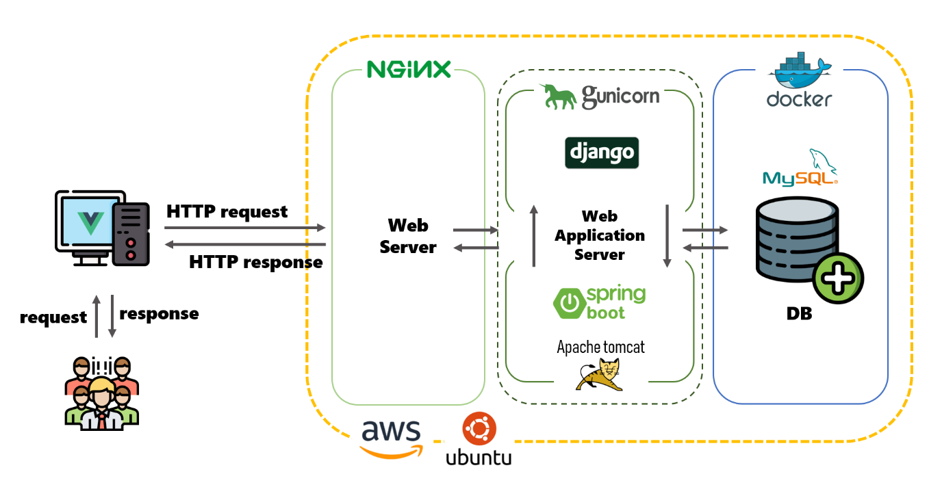

1. 애플리케이션 화면 예시

사용자 화면 (출처: Freepik.com)

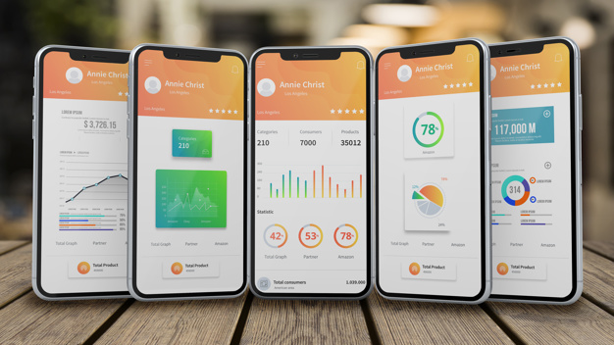

관리자 화면 (출처: Freepik.com)

